NÁZEV ŠKOLY: ZŠ KOLÍN V., MNICHOVICKÁ 62
AUTOR: Dana Tvrzníková
NÁZEV: VY_32_INOVACE_06_PŘ6_JEDNOBUNĚČNÉ ORGANIZMY
TÉMA: JEDNOBUNĚČNÉ ORGANIZMY


Pracovní list
Jednobuněčné organizmy

No 1
Doplň text

Tělo těchto organizmů je tvořeno pouze_____________________.

Jednobuněční živočichové se nazývají______________.

Plankton obsahuje mořské dírkonožce a kořenonožce, druhy prvoků, kteří kolem těla vytváří ___________________.

Značný počet druhů ______________ uvnitř těl živočichů.
Některé jsou patogenní, tj. vyvolávají infekční _______________.

Mezi jednobuněčné__________________ patří krásnoočko, pláštěnka nebo _______________.

Jednobuněčné houby ___________________ se množí pučením.

Lisované s moukou je známe jako ______________ a používají se při kynutí těsta.

No 2
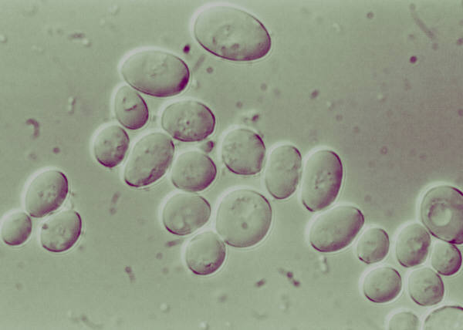
Přiřaď charakteristický znak

Měňavka
Dírkonožci
Trepka
Mřížovci
Sinice
Krásnoočko
Váleč
Rozsivky
Zrněnka
Kvasinky

Alkoholové kvašení, buněčná ústa, červené tělísko, kolonie, kůra stromů, křemičitá skořápka, panožky, schránky – krabičky, symbióza s houbami, vápenitá schránka (vznik vápenců)

No 3
Nakresli schéma nepohlavního rozmnožování trepky.

No 4
Doplň:

Jedná se o příčné_______________.
Anotace
pracovní list k upevnění znalostí o jednobuněčných organizmech
Řešení:
No 1
Doplň text

Tělo těchto organizmů je tvořeno pouze 1 buňkou.

Jednobuněční živočichové se nazývají prvoci.

Plankton obsahuje mořské dírkonožce a kořenonožce, druhy prvoků, kteří kolem těla vytváří schránky.

Značný počet druhů cizopasí uvnitř těl živočichů.

Některé jsou patogenní, tj. vyvolávají infekční onemocnění.

Mezi jednobuněčné rostliny patří krásnoočko, pláštěnka nebo zrněnka, zelenivka.

Jednobuněčné houby kvasinky se množí pučením.

Lisované s moukou je známe jako droždí a používají se při kynutí těsta

No 2
Přiřaď charakteristický znak

Měňavka panožky
Dírkonožci vápenitá schránka
Trepka buněčná ústa
Mřížovci křemičitá schránka

Sinice symbióza s houbami
Krásnoočko červené tělísko
Váleč kolonie
Rozsivky schránky - krabičky
Zrněnka kůra stromů
Kvasinky alkoholové kvašení

Alkoholové kvašení, buněčná ústa, červené tělísko, kolonie, kůra stromů, křemičitá skořápka, panožky, schránky – krabičky, symbióza s houbami, vápenitá schránka (vznik vápenců)

No 3
Nakresli schéma nepohlavního rozmnožování trepky.

Příčné zaškrcení a rozdělení na dva nové jedince

No 4
Doplň:

Jedná se o příčné dělení..
Citace:
ČABRADOVÁ, Věra. Přírodopis 6: učebnice pro základní školy a víceletá gymnázia. Plzeň: Fraus, 2003. ISBN 80-7238-211-X.
Office.microsoft.com

